李春晓教授简介

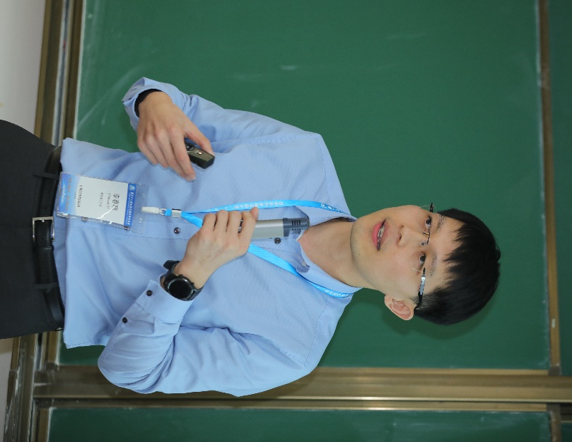
李春晓，福建泉州人，2020年以青年拔尖人才身份被华南师范大学引进，现为该校体育科学学院教授，博士生导师，学科建设办公室副主任，学术委员会委员（兼秘书）。入职华南师范大学前，已于海（境）外连续学习和工作十二年，曾于香港教育大学和新加坡南洋理工大学担任助理教授、博士生导师、及体育教育本科课程主任等职务，带领团队通过体育教育本科教学评估，设立新加坡首个适应体育（也称残疾人体育）师资培训证书课程。

目前主要研究领域为适应体育，运动与锻炼心理学。具体研究方向包括残疾人体育活动，融合体育或社会融合，正念，心理疲劳，动机，运动员发展环境等。截止2020年，已主持、共同主持、或参与课题20余项，累计获得项目经费400余万元。编写或参与编写中英文著作4部，决策咨询报告1份。在Adapted Physical Activity Quarterly，Journal of Sports Sciences，Mindfulness，Nutrients，Psychology of Sport & Exercise等SSCI/SCI期刊发表论文58篇（JCR一区和二区论文占72%）， 在《体育科学》、《武汉体育学院学报》等中文核心期刊发表论文8篇。曾受邀在多个学术会议、论坛、工作坊上作报告，在国际会议上作口头报告20余次。

相关科研成果受到学术界较为广泛地关注和引用， h指数为17，2篇论文入选ESI高引论文。现担任亚洲适应体育协会（ASAPE）执委会委员，中国残疾人体育专家委员会委员，新加坡体育学会（SPEA）终身会员，Medicine学术主编，International Journal of Sport Psychology 和Frontiers in Psychology副主编，Quest编委，及十余本权威期刊的审稿人。曾获亚太锻炼与运动科学会议（APCESS）最佳论文报告奖。于2019年获得国际适应体育协会（IFAPA）颁发的青年学者奖，是首位获得该奖项的中国大陆学者。

电子邮箱：cxlilee@outlook.com

（更新日期：2021年3月5日）

